105590023 芮嘉輝

105590026 黃彥穎

105590028 鄭宇翔

105590030 陳哲葦

破解檔案：

group4，密碼：333333，密鑰：qq1Zdftgthhb

破解方法：

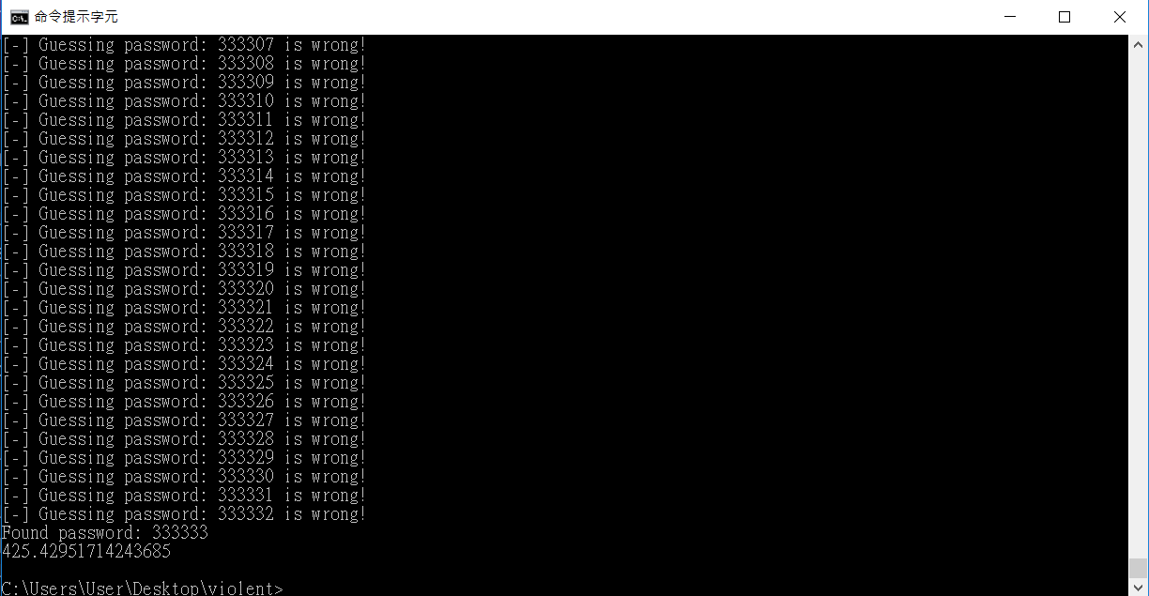 首先我們先產出一個0-99999999的字典檔，再透過開設執行緒來比對我們產生的字典檔，透過try catch的方式，避免輸入到錯誤的密碼時，會照成壓縮檔直接關閉的情況。再來我們有加入一個flag變數，在找到正確的密碼後，會變成false代表不須在往下執行了。

破解密碼為：333333，執行時間：425.43

